确认函
中诚信托有限责任公司：
根据编号2020JH0049JG01的《2020年中诚信托合生1号集合资金信托计划》（分钟寺L24/26项目），我司与北京合盛恒嘉房地产开发有限公司及北京合宏达盛企业管理有限公司共管其相关印鉴、证照，具体内容详见附件。因北京合盛恒嘉房地产开发有限公司尚未取得“不动产权证书” 、“商品房预售许可证”及销售网签秘钥、尚未制办合同专用章，待取得制办后另行交接。
特此证明。

北京康信君安资产管理有限公司
2020年6月19日

附件一：共管资料清单（北京合宏达盛房地产开发有限公司）

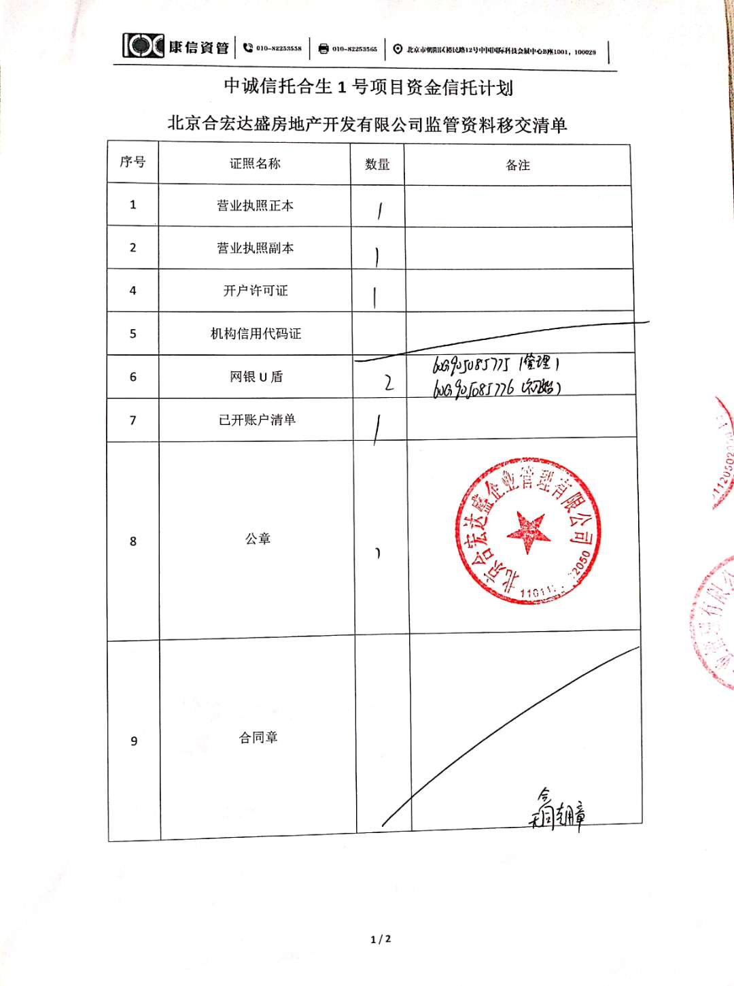

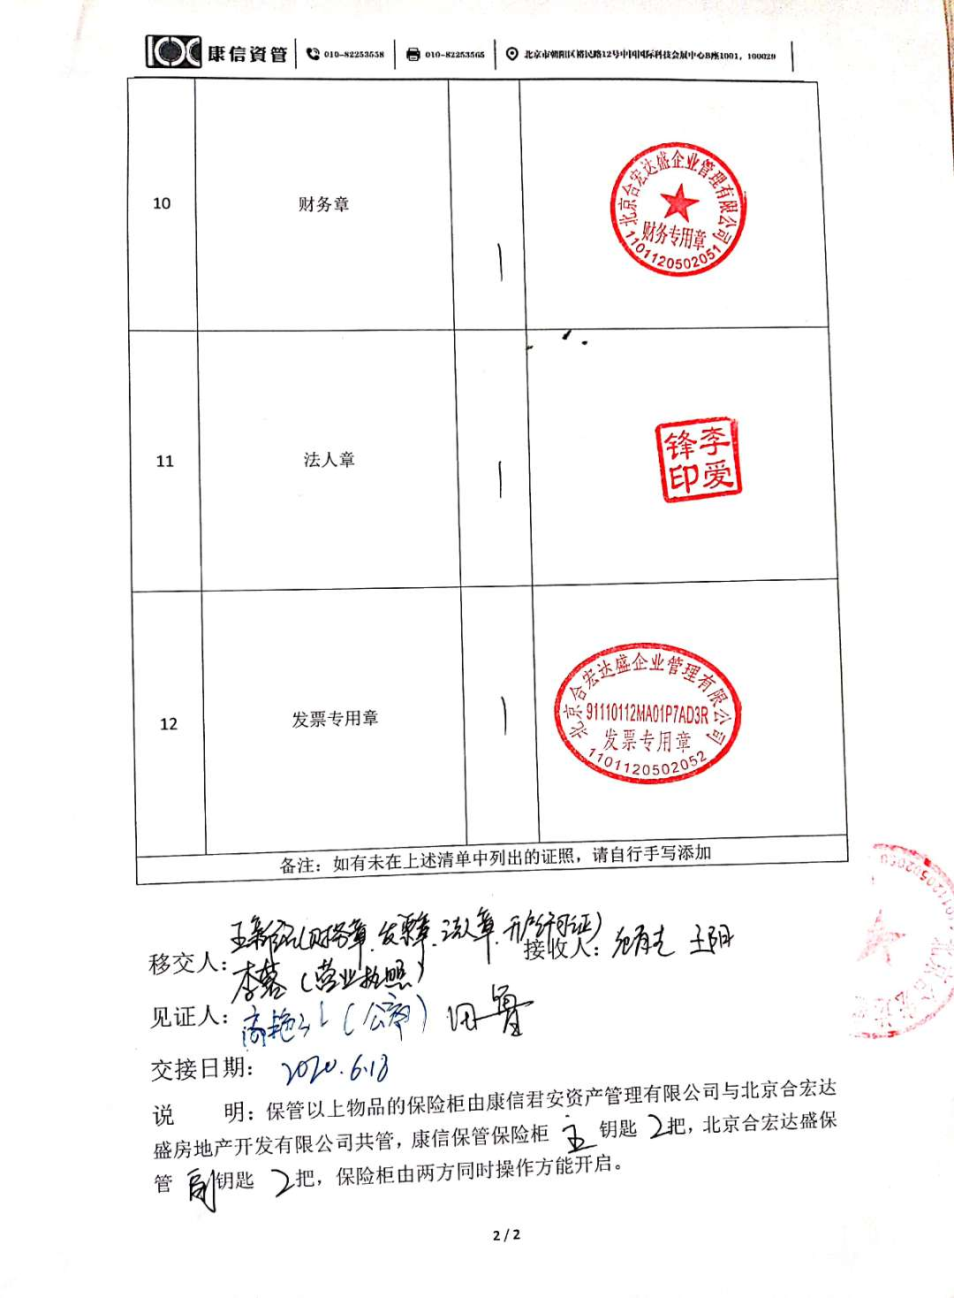

共管资料清单（北京合盛恒嘉房地产开发有限公司）

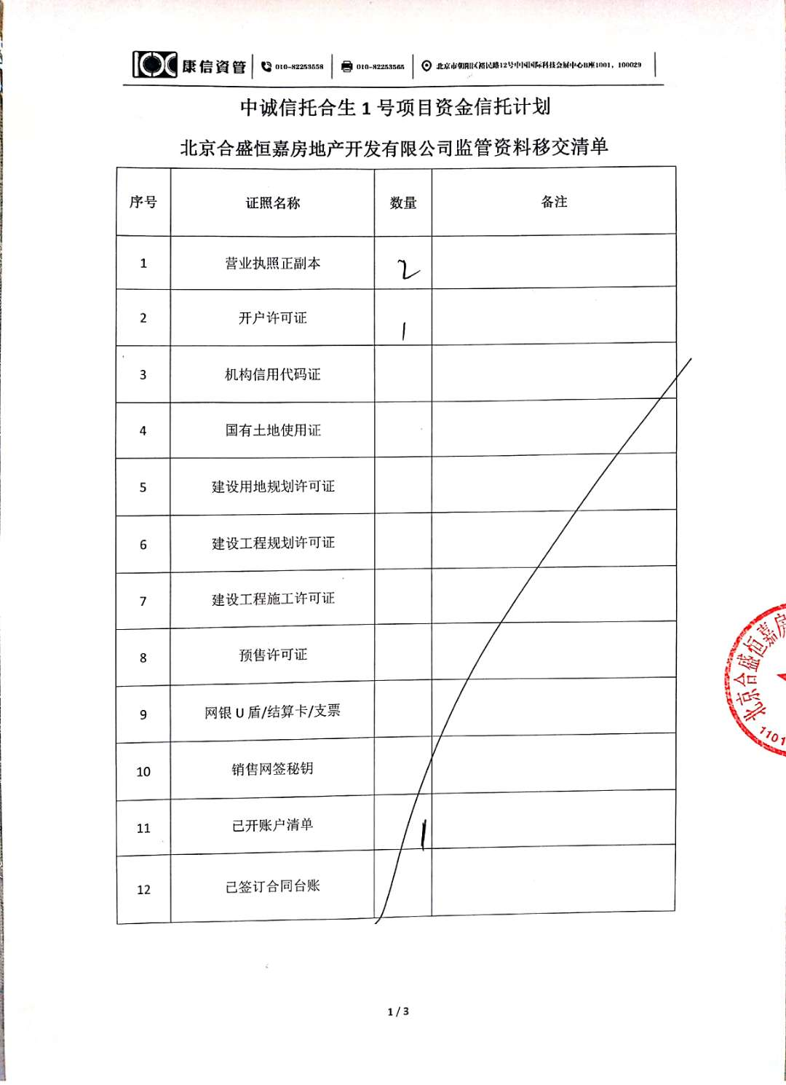

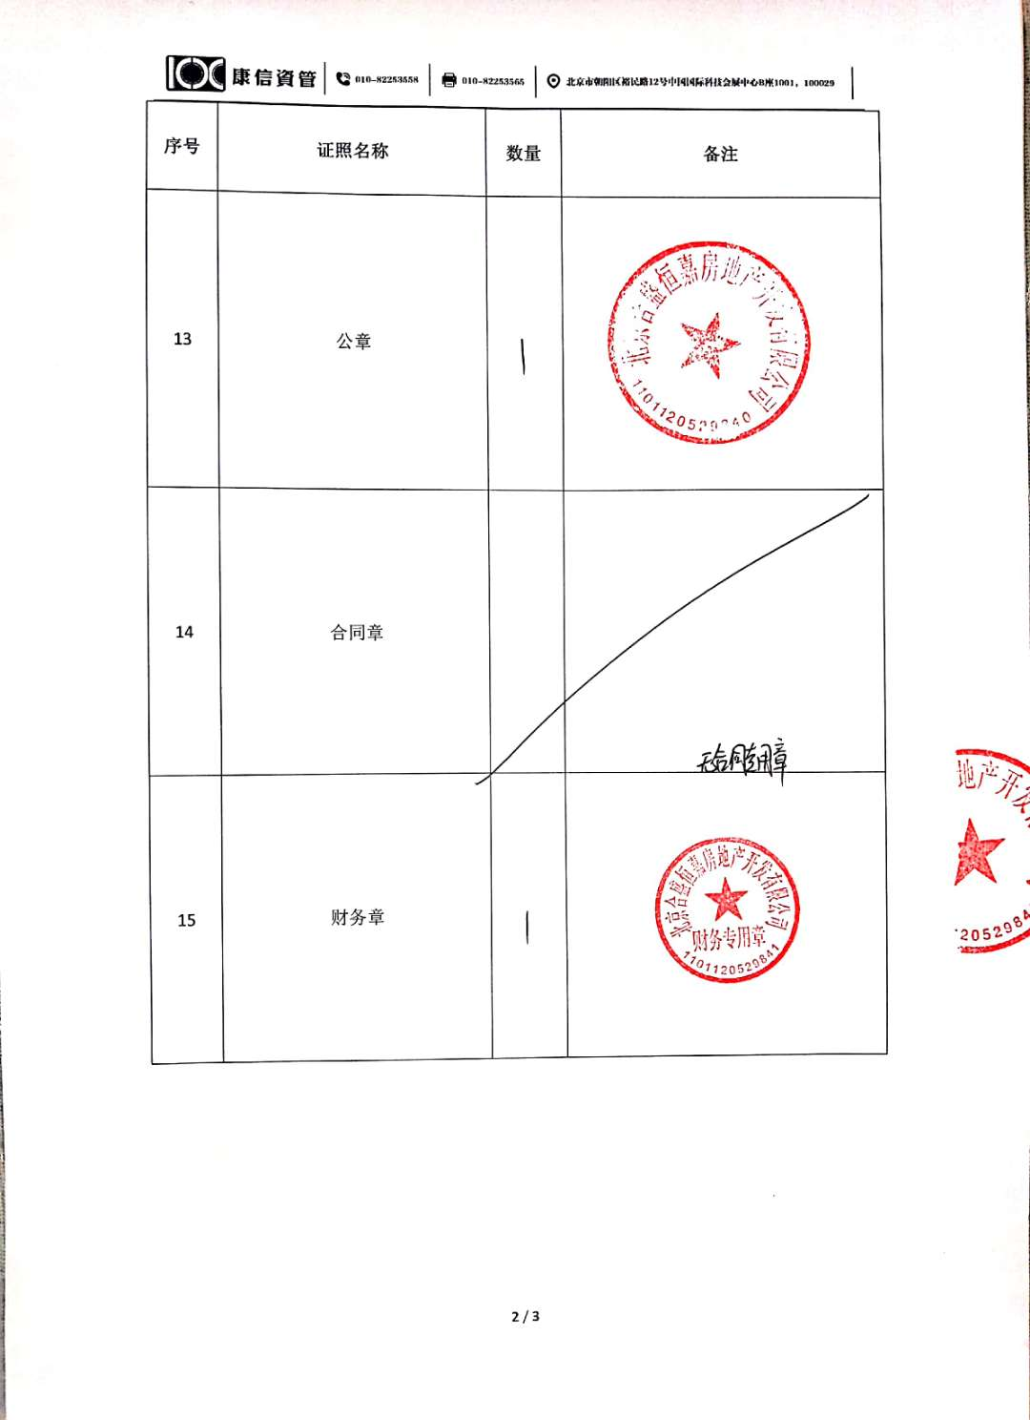

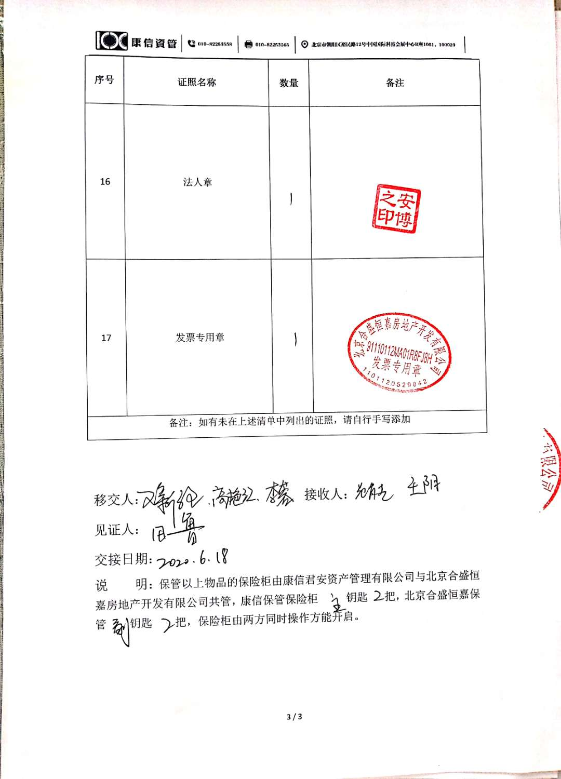

附件二：已开立账户清单（北京合宏达盛房地产开发有限公司）

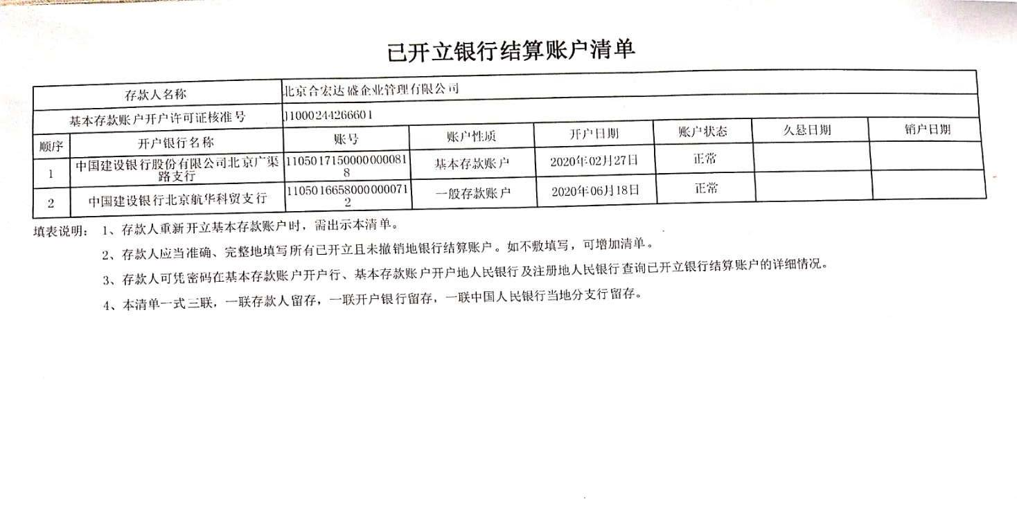

已开立账户清单（北京合盛恒嘉房地产开发有限公司）

